核磁共振
物理系 齐霁 09804001
【实验目的】
掌握稳态核磁共振现象的原理和实验方法,测量氟核和氘核的因数,求出其磁矩.
【实验原理】
- 磁共振的宏观理论
  - 磁化强度矢量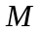
单位体积中微观磁矩矢量或核的磁化强度矢量,以表示:
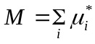
求和遍及单位体积. 是一个宏观量,相当于单位体积中包含的磁矩,因此它更适合于经典处理.在外场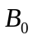中它受到力矩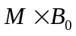,有:
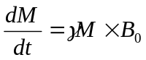
以频率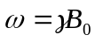绕外场运动.
  - 磁化强度矢量的平均值
用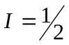 的核作为例子.设沿轴方向有恒定的外场,由于空间量子化,磁矩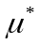在空间只有两种不同的取向,对应于磁量子数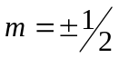两个状态.因此对应的能量只能为:
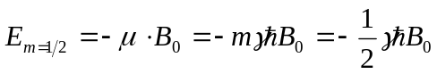
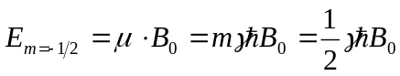
当磁矩系统处于热平衡时,位于低能态的粒子总数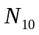将多于高能态的粒子总数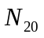,由Blotzman分布可得(考虑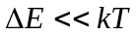)
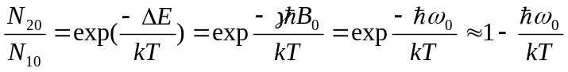
根据以上所述,我们可以得出结论:在热平衡时,单位体积中的磁化强度矢量只有沿外磁场轴方向的分量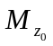,因为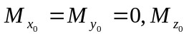就简写作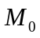,它是沿着外场的方向的.
一般来说,核磁矩比电子磁矩小三个数量级,所以核磁的磁化率比电子顺磁磁化率小六个数量级.
  - 磁化强度矢量从不平衡趋向平衡的规律和驰豫时间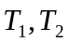
对于的核系统,的分量等于粒子差数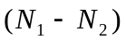乘以核磁矩,即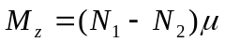,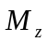的热平衡值就是,当偏离平衡态时,假定趋于是按下面的规律进行的:
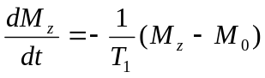
特征时间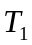称为纵向驰豫时间.因为它反映了沿外加磁场方向上整个样品的磁矩恢复到平衡值时所需时间的大小.
的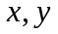分量(即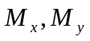)趋向于平衡状态的过程,即趋向于零的过程.因此也可以假定:
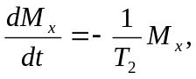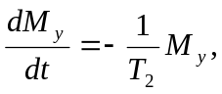
称为横向驰豫时间.
  - 布洛赫方程
前面分析了外场和驰豫时间作用对核磁化强度矢量的作用,得到了以下两个运动方程:
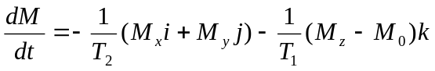
式中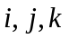是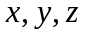方向上的单位矢量.
当上述两种作用同时存在时,如果假设个自的规律性不受另一因素的影响(实际上有时会有影响),那么就可以把两个式子简单的相加,这样就得到描述核磁共振现象的基本运动方程:
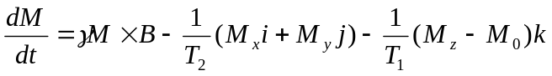
这就是布洛赫方程.
- 一些问题的量子力学解释
  - 磁能级与磁共振
由于磁矩空间取向是空间量子化的,磁矩与外场的相互作用能也是不连续的,形成分离的能级:
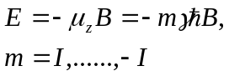
由此可知,磁能级是等距分裂的,两能级间的能量差为:
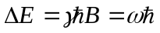
当垂直于恒定的磁场的平面上同时存在一个射频场,其频率满足上式时,将发生磁偶极共振跃迁.磁偶极跃迁的选择定则是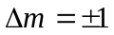,即受激吸收和受激辐射之发生在相邻的子能级之间.根据Einstern电磁辐射理论, 受激吸收和受激辐射的概率相等.在磁共振中,由于磁能级之间间距很小,自发辐射完全可以忽略,这一点与光频能级之间的跃迁不同.
  - 粒子差数与Blotzman分布
在热平衡时,上下能级的粒子数遵从Blotzman分布:
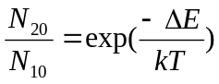
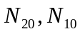分别是上下能级粒子数.一般情况下,,近似有
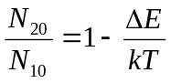
这个数值接近1.但是就是与1的差值提供了观察核磁共振的可能性.由上式可知,磁场越强,粒子差数越大,对观察核磁共振信号越有利;而温度越高,粒子数差越小,对核磁共振信号越不利.
  - 核磁共振吸收与驰豫问题
由Einstern电磁辐射理论,设受激辐射和受激辐射的跃迁概率为P,有:
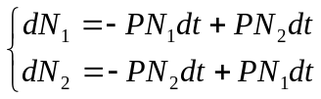
两式相减,求积分得:
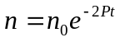
式中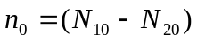,可见粒子差数随时间按指数规律减少.如果电磁辐射继续起作用,则最后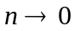.由于吸收信号强弱与粒子差数成正比,这时就不在有吸收现象,即样品饱和了.实际上还同时存在另一个过程,这种跃迁称热驰豫跃迁.设由下往上的热驰豫跃迁的概率为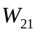,在热平衡时,当不存在射频场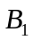同一时间由上向下和由下向上跃迁的粒子数应相等,即
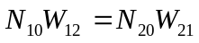
可得:
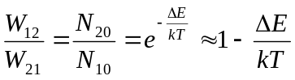
由上式看出, 由上向下的热驰豫跃迁概率小于由下向上的跃迁概率.
当粒子数偏离热平衡分布时,粒子数将按如下的规律恢复到平衡分布:
有:
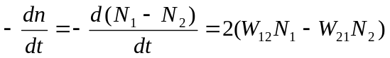
上式进行变换,并用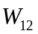,的平均值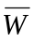,积分可得:
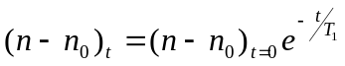
其中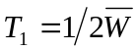.上式表示,粒子差数相对于平衡值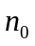的偏离大小,随时间的增加将按指数规律以时间常数趋向于0. 就是纵向驰豫时间,即自旋-晶格驰豫时间.
  - 横向驰豫时间和共振吸收线宽
实际样品中,每一个核磁矩由于近邻处其他核磁矩,或所加顺磁物质的磁矩所造成的局部场略有不同,他们的进动频率也不完全一样.如果借助某种方法,使在时所有核磁矩在x-y平面上的投影位置相同,由于不同的进动频率,经过时间后,这些核磁矩在x-y平面上的投影位置将均匀分布,完全无规. 称为横向驰豫时间,因为它给出了磁矩在x,y方向上的分量变到零时所需的时间. 起源于自旋粒子与邻近的自旋粒子之间的相互作用,这一过程又称作自旋-自旋驰豫过程.
实际的核磁共振吸收不是只发生在能级间隔所决定的单一频率上,而是发生在一定的频率范围,即谱线有一定的宽度,这说明能级是由一定宽度的.根据”测不准原理”有:
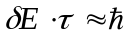
式中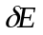为能级宽度,为能级寿命,由此产生的谱线宽度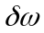为:
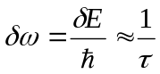
上式表示,谱线宽度实际上归结为粒子在能级上的平均寿命.
【实验装置】
本实验所用的装置包括:固定磁场,调场线圈及其电源,探头(包括样品), 边限振荡器,频率计,示波器.
- 固定磁场
本实验中用永久磁体产生,其稳定性好,在样品所在范围内均匀性好.越大,热平衡时上下能级粒子差数越大,核磁共振吸收信号越强.
- 旋转磁场的产生
将边限振荡器的线圈放在x方向,振荡时沿线圈轴线方向就产生一个交变的磁场:
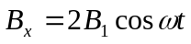
- 信号接收—边限振荡器
- 扫场
在本实验中观察共振吸收信号的方法是把交变射频场的频率固定,让磁场连续变化,通过共振磁场区,这称为扫场的方法.
- 顺磁离子的影响
顺磁离子是指具有电子磁矩的粒子,如过渡金属的粒子,自由基等.因为电子的磁矩比核磁矩大三个数量级,因此在样品中只有少量的顺子离子,它附近的局部场大大增强,就会对核磁的驰豫时间起巨大的影响.使和都大为减少. 的减小有利于信号的加大,因为饱和因子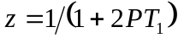.不饱和的条件要求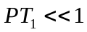,如果变小,交变场就可以加大,使受激跃迁概率P更大一些,而吸收信号强度是与P成正比的,所以在一定的条件下,在样品中加极少量的顺磁离子可以使信号加大,另一方面, 和的减小将使共振吸收谱线变宽.
【实验内容】
- 校准永久磁铁
对于水有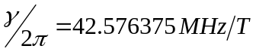,本实验中大约为0.56T
射频场与固定磁场交点处发生核磁共振对应的频率为: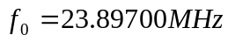.
由,可得出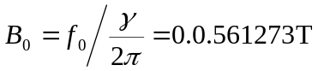.
在射频场波峰与波谷对应的共振频率为:
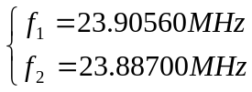 有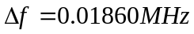
磁场测量的有效数字确定:我们估计人的目视差别会有示波器标尺上的一小格.所以对应的频率差别应该是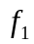与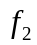差别的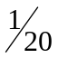.
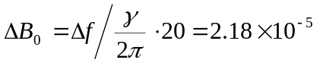
最后得到的磁场大小的表达应该为:
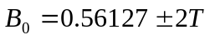
- 测量因子
用上述方法可以容易的测到:
(1).对HF(氟化氢)
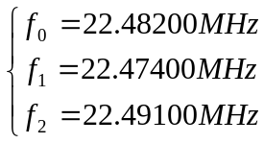
因子:
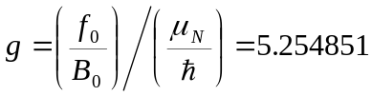
的相对误差:
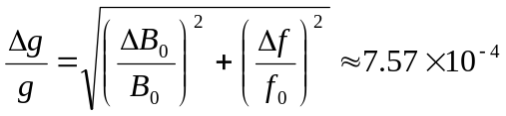
所以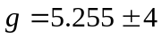
(2).对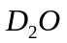(重水)
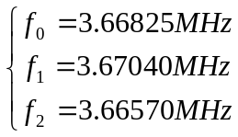
因子:
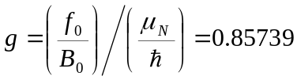
的相对误差:
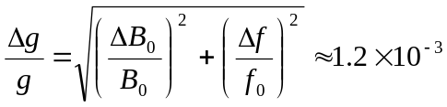
所以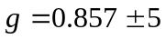
- 观察不同化学状态下同种离子的共振谱
(1).对于不加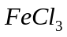的纯水,共振频率相同,但是其峰强很弱.原因是如前所述的顺磁离子的影响.
(2).在固态的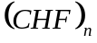(聚氟乙烯)中, 共振频率相同,但是固态时共振峰没有尾波,而HF(氟化氢)溶液中却有很多的尾波.原因是,两种态下起驰豫时间不同造成的. 固态的(聚氟乙烯)中驰豫时间短,所以共振很快达到饱和,没有尾波; HF(氟化氢)溶液中驰豫时间长,共振达到饱和的时间长,可以被示波器扫描到.
- 估测聚四氟乙烯的驰豫时间
驰豫时间可由吸收峰的半宽度确定.有:
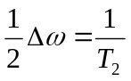 和 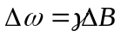.
实验时,用示波器的两根探头分别接到样品频率和扫场输出上，圆周的两边对应扫场的波峰和波谷,大致对应示波器的41.5小格.而尖峰的半宽处对应了1.5个小格.
测量两个频率得到:
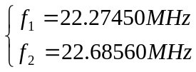
对应前一式的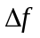为:
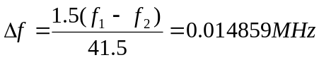
所以:
